Кулинария бетона

Если говорить о нанотехнологии как таковой, то обычно подразумевается такая «тонкая» технология, которая позволяет управлять процессами получения материала на «нано» и даже атомно-молекулярном уровне. А это означает, что уже можно говорить о «направленном» материаловедении, в том числе, и строительном материаловедении.
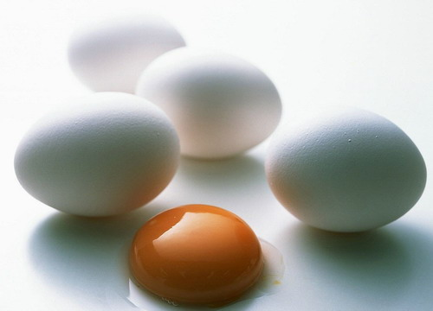
Производство многих строительных материалов связано с процессами коагуляционно-кристаллизационного структурообразования. Как закономерности образования микро- и макроструктуры, так и способы управления этими процессами в композициях дисперсная фаза – жидкая среда остаются достаточно сложными. Объясняется это наличием множества фазовых переходов и значительным изменением не только дисперсности, но и формы дисперсной фазы.
Именно здесь помимо коагуляционной структуры возникает кристаллизационная. Сами же процессы достаточно сложного переформирования исходной коагуляционной структуры связаны с химическими процессами, в которые вовлечены твердая фаза дисперсной системы и жидкая фаза. Одним из широко применяемых сегодня приемов нанотехнологии в производстве бетонов, растворов, паст на основе минеральных вяжущих веществ является использование различных добавок, в том числе и ПАВ. Они во многом предопределяют заранее заданные свойства, а иногда их действие просто непредсказуемо. Действие модифицирующих добавок проявляется через химические процессы на поверхности твердой, жидкой и газообразной фаз.
Адсорбционные слои модификаторов на поверхности твердой частицы выполняют важные и разносторонние задачи - задерживают рост кристаллов, влияют на их форму, габитус, модификацию, изменяют поверхностное натяжение, влияют на степень смачиваемости дисперсных частиц.

В России еще в IX—X вв. при возведении кирпичных стен церквей, храмов, монастырей с успехом применяли в качестве модифицирующей добавки в известковые растворы белки куриных яиц. Это позволяло резко повысить прочность и атмосферостойкость этих сооружений. Объясните с точки зрения современного материаловедения процесс формирования структуры такого материала («на наноуровне») при использовании данного биологического объекта (5 баллов). Что будет происходить со структурой такого материала по истечении времени (2 балла)? Обоснуйте свой ответ.

